Министерство здравоохранения Республики Беларусь

**Грибок ногтей**

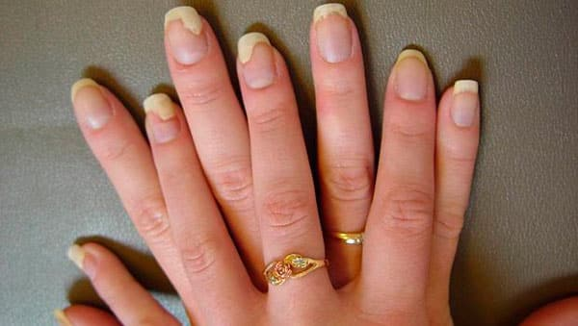Грибок ногтей (онихомикоз)— это распространенное заболевание, при котором поражается структура ногтя паразитирующими грибками.

Грибковые заболевания ногтей — это очень распространенное заболевание. По данным ВОЗ в мире этим недугом болеет каждый пятый человек. Грибковые заболевания ногтей лечит врач-миколог.

Врачи делят грибковые заболевания стоп и ногтей на две группы:

к первой группе относятся болезни под названием эпидермофитии, возбудителем которых является грибок Trichophyton interdigitale; ко второй — руброфитии, возбудителем является грибок Trichophyton rubrum.

Грибки могут поражать ногтевые пластины, межпальцевые складки, подошвы и тыльную часть стопы. Безусловно, грибковые поражения ногтей не угрожают жизни человека, но вызывают огромный дискомфорт.

**Причины:**

генетическая предрасположенность; снижение иммунитета; повышенная потливость; сахарный диабет или другое гормональное заболевание; варикозное расширение вен; неудобная и узкая обувь; травмы ногтей; прием антибиотиков; неправильный и нездоровый образ жизни.

Большая вероятность заражения грибком может быть в банях, бассейнах, в косметических салонах при несоблюдении правил обеззараживания инструментов и других местах общего пользования с повышенной влажностью.

Учитывая все вышеперечисленное, можно сделать вывод, что избежать заболевания можно в том случае, если Вы ведете здоровый образ жизни, соблюдаете правила гигиены и ухаживаете за своими ногтями.

**Симптомы грибка ногтей:**

изменение цвета ногтя; изменение контуров ногтя; нарушение целостности ногтя (слоение, ломкость).

При первых симптомах следует незамедлительно обратиться к врачу-микологу, так как на начальной стадии заболевание очень легко поддается лечению.

Отдел эпидемиологии

ГУ «Солигорский зональный центр гигиены и эпидемиологии»